從宋王臺看宋朝歷史
課業:宋帝南逃
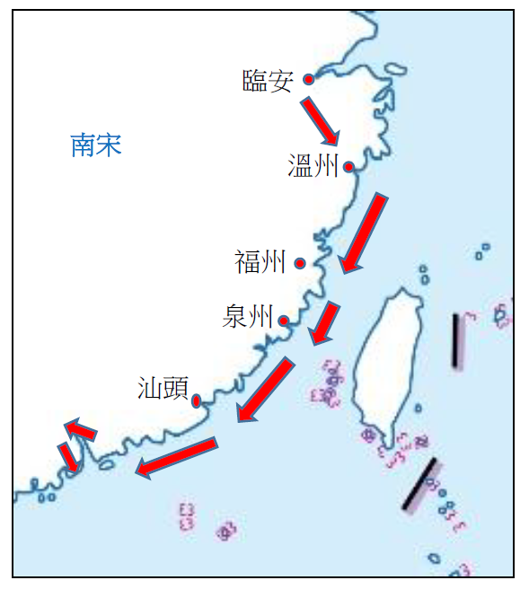
- 根據地圖上的港口名稱，寫下南宋王室南逃的故事。

城市 | 事件
杭州 | 南宋首都，名叫_________，元軍攻入，擄去皇帝，他的兄弟逃走。
溫州 | 宋王室從臨安南逃到此，再到福州。
福州 | 宋帝____在福州即位，率領臣民繼續南逃。南宋所有土地已被_______攻佔，南宋君民只有沿海逃亡。
泉州 | 商貿港口，是_________中心，可補給船隻需要。
官富場 | 宋帝在_________的官富場，建行宮居留。

- 請參考下圖宋帝南逃到官富場的路線。

問題: 南宋君民真的到過九龍官富場嗎?

- 宋帝南逃，多在沿海港口居留，這些港口有_____________，是負責船舶貿易的宋朝官員。
- 九龍_____________, 也有宋官主理鹽場，方便宋帝居留。
- 沿海的港口，包括__________、___________和__________，都有宋帝居留的事蹟。
- 九龍的__________石碑，是歷史見證；出土的唐宋文物，具__________價值。

南宋君臣 (有/沒有) 到過九龍官富場。

答案:
從宋王臺看宋朝歷史
課業: 宋帝南逃
- 根據地圖上的港口名稱，寫下南宋王室南逃的故事。

城市 | 事件
杭州 | 南宋首都，名叫臨安，元軍攻入，擄去皇帝，他的兄弟逃走。
溫州 | 宋室從臨安南逃到此，再到福州。
福州 | 宋帝昰在福州即位，率領臣民繼續南逃。南宋所有土地已被元軍攻佔，南宋君民只有沿海逃亡。
泉州 | 商貿港口，是航運中心，可補給船隻需要。
官富場 | 宋帝在九龍的官富場，建行宮居留。

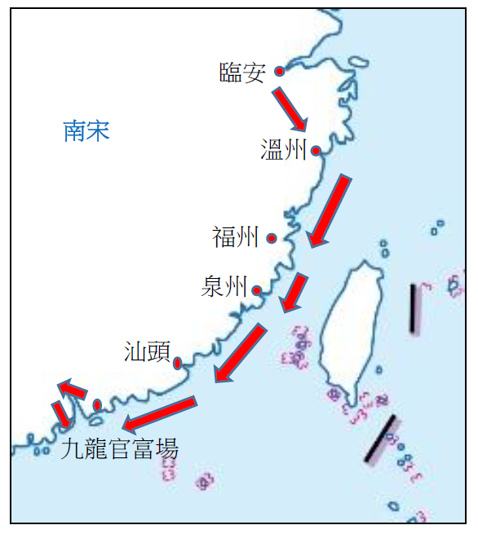
- 請參考下圖宋帝南逃到官富場的路線。

問題: 南宋君民真的到過九龍官富場嗎?

- 宋帝南逃，多在沿海港口居留，這些港口有市舶司，是負責船舶貿易的宋朝官員。
- 九龍官富場，也有宋官主理鹽場，方便宋帝居留。
- 沿海的港口，包括溫州、福州和泉州，都有宋帝居留的事蹟。
- 九龍的宋王臺石碑，是歷史見證；出土的唐宋文物，具考古價值。

南宋君臣 (有/沒有) 到過九龍官富場。

